臺北市危老重建涉及市有房地案件意向調查表
危老建築基 地 | 地址 | 區 路(街)
 | 地號 | 段 小段 號等共 筆
 | 土地面積 | 合計 ㎡ |  | 成立管理組織 |  | □有 □無
危老重建  申辦進度 | □已辦理建築物耐震能力評估  □已整合全部私有土地及建築物所有權人同意重建  □已報備成立管理委員會或推選管理負責人  □危老基地屬公劃都市更新地區或已劃定都市更新單元  □其他：
市有房地 | 地址 | 區 路(街)
 | 地號 | 段 小段 號等共 筆
 | 土地面積 | 合計 ㎡ |  | 管理單位
【市有房地類型】
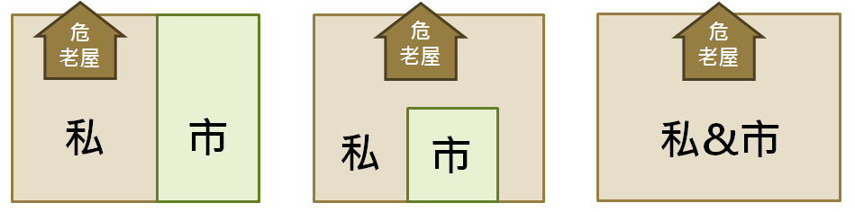

□旁鄰市有房地 □摻夾市有房地 □私&市持分共有 □其他
期待本案  市有房地  處理方式 | □由市府委託不動產估價師查估市價後辦理讓售  □由市府辦理公開標售  □將私有土地與市府協議分割或交換  □市府於不編列預算之前提下參與危老重建  □建請市府主導都市更新（市有土地佔重建基地50％以上）  □其他：
危老重建推動師 | 姓 名 |  |  | 連絡電話
 | 通訊地址
 | 危老重建工作站名稱
※本表填妥後，請逕送臺北市建築管理工程處使用科（市府路１號南區１樓），俾便核轉臺北市政府財政局優先評估並進行相關作業。

